**Grzechotka w kształcie piłeczki**

**Jesteś młodym rodzicem i chcesz wesprzeć rozwój swojego dziecka? Mamy coś dla Ciebie i niemowlęcia! <strong>Grzechotka w kształcie piłeczki</strong> to zabawka edukacyjna, która posiada wiele zalet. Dowiedz się jakich!**

**Grzechotka w kształcie piłeczki - super zabawa dla malucha!**

**Grzechotka w kształcie piłeczki** to zabawka stworzona specjalnie z myślą o najmłodszych dzieciach. Jest to zabawka edukacyjna, co oznacza, że oprócz atrakcyjnego wyglądu, wspomaga również rozwój niemowlęcia. Dziecko, skupiając się na żywych, kontrastowych kolorach grzechotki, rozwija się, zwiększając efektywność swojego mózgu. Zabawka uczy także związków przyczynowo - skutkowych oraz rozwija umiejętności motoryczne dziecka.

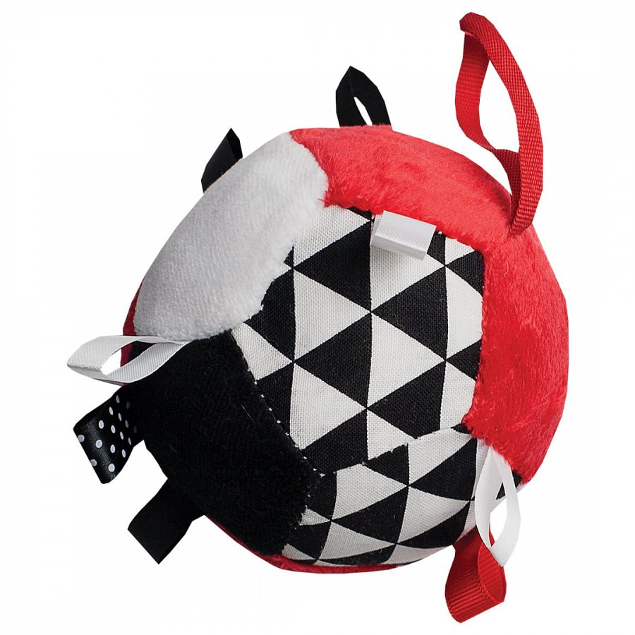

**Najważniejsze informacje o grzechotce w kształcie piłeczki**

Jak jest zbudowana *grzechotka w kształcie piłeczki*? Do jej wykonania zostały użyte wysokiej jakości, certyfikowane materiały, jak tkanina frotte. Są one całkowicie bezpieczne dla wrażliwej skóry maluszka. Grzechotka została wyprodukowana przez polska firmę Mom's Care. Rozmiar zabawki wynosi 9 cm x 9 cm. W piłeczce znajduje się grzechotka, której dźwięk przykuwa uwagę malucha i zachęca do zabawy.

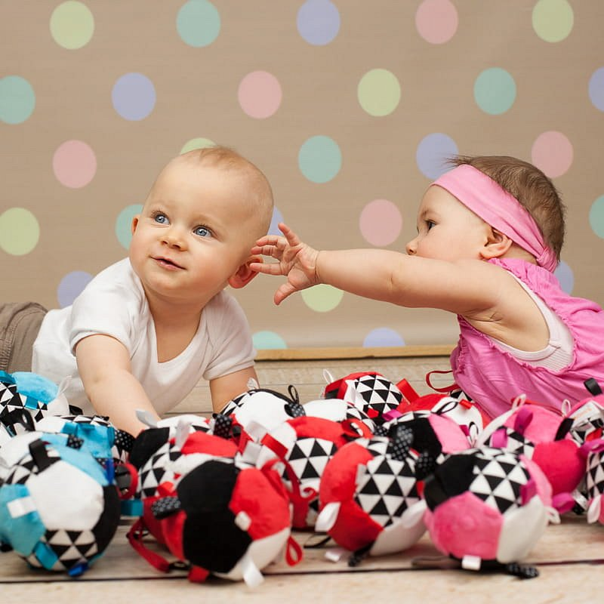

**Co jeszcze warto wiedzieć?**

W sklepie internetowym Baby and Mam znajduje się mnóstwo artykułów i zabawek wspomagających rozwój najmłodszych dzieci. [Grzechotka w kształcie piłeczki](https://babyandmam.pl/pileczka-czerwona-grzechotka-moms-care), drewniane klocki, a może miękkie książeczki dla niemowląt? U nas kupisz wszystko, co potrzebne Twojemu dziecku!